神思荟萃，锦衣缂成
——记华南师范大学化学学院第二届班服文化设计大赛
为凝聚班魂，激发同学们的创作热情，提供一个展示自我的舞台，持续了一个多月的班服文化设计大赛于11月21日在教一栋101教室隆重举行。莅临本次活动的嘉宾有化学学院团委副书记兼20级辅导员李海伦老师、化教二支部班主任王辉老师、化教三支部班主任李庆端老师、化教四支部班主任何谷平老师、化教六支部班主任张圆圆老师、新能源一支部班主任霍建生老师、材化二支部班主任郭慢丽老师、化学学院团委副书记温金菊师姐、化学学院团委书记助理陈婧师姐、化学学院团委委员陈灏师兄、化学学院团委委员李锐恒师兄、化学学院团委委员张佳钰师姐、化学学院团委委员聂嘉慧师姐、化学学院团委委员信息部部长许梓烁师兄、文学院新媒体副主任植韵鸿师姐、音乐学院团委宣信部部长袁晓莹师姐、经济与管理学院团委宣传部部长林梓漫师姐、法学院团委宣编部部长叶琳师姐、物理与电信工程学院团委宣信部部长何羽凌师姐、化学学院团委宣传部部长黄佳仪师姐、化学学院团委文艺部部长徐婷婷师姐、化学学院团委艺术团团长邹嘉懿师姐。
待到所有嘉宾与观众到场，主持人宣布华南师范大学化学学院第二届班服文化设计大赛正式开始。首先发表致辞的是化院团委副书记兼20级辅导员李海伦老师，他先是表达了对各位老师牺牲宝贵的休息时间，不辞辛苦前来参加活动的衷心感谢，接着他又借回顾军训时光赞扬了同学们日益凝结的集体精神，最后他表达了对本次活动的期待并预祝活动圆满结束。随后由化院团委宣传部部长黄佳仪师姐发表讲话，她对所有老师和同学对本次活动的支持表示由衷感谢，她认为班服是同窗四年相伴成长的见证，是追梦者对未来的共同期许，更是班魂的凝聚。
致辞完毕，主持人宣读比赛规则，万众瞩目的班服及班歌展示环节终于到来。精挑细选的颜色，藴意无穷的班徽设计，化学元素的巧妙融合，令人耳目一新的整体搭配……琳琅满目，应接不暇，现场嘉宾及观众目不转睛，啧啧称赞。引人入胜的自编歌曲，精心制作的MV和PPT，婀娜多姿的舞蹈，风格独特的走秀，时兴的歌唱形式——rap和hiphop……美轮美奂，精彩纷呈。每一位表演者都洋溢青春的活力与自信，全场掌声雷动，经久不息。其中，化教四支部以视频形式记录同学之间相处的点点滴滴，从初见的陌生到团日活动的其乐融融，再到运动场上为集体而战，使观众身临其境，深受感动。一曲自编的威尼斯少年更是将班服所展示的班魂——聚爱于斯，梦想起航传递到所有人心中，赢得了全场最热烈的掌声。
当所有支部展示完毕，大众评委投票环节随即进行。在工作人员计票的同时，音乐学院团委宣信部部长袁晓莹师姐进行发言，她从班服设计中看到了00后无限的创意与活力，更感受到了同学们对班级浓烈的情感，同时寄语同学们：不忘初心，追梦前行！接着由化教二支部班主任王辉老师做活动总结评语，他精辟地点评了此次活动的三个创新——创意新、活动新、设计新，同时也提出了相关的改进建议。
总结寄语完毕，各支部的分数终于出炉，激动人心的颁奖仪式随即到来。荣获最佳班歌奖的是化教四支部；荣获最佳人气奖的是化教五支部；荣获优秀奖的有︰化教一支部，化教二支部，材化一支部，新能源二支部；荣获三等奖的有︰化教三支部，化教六支部，材化二支部；荣获二等奖的有︰化教五支部，新能源一支部；荣获一等奖的是化教四支部。颁奖期间全场掌声雷动，对获奖支部致以衷心祝贺，有的支部欢喜而来又满载而归，有的支部略显沮丧却又相互宽慰。至此，华师化院第二届班设圆满结束！
设计班服的经历相当于一场“破冰”活动，消减了初入班级的陌生感，加强了同学们的团结协作精神，有助于培养深厚的友谊；本次活动的顺利开展也增强了班级凝聚力，提高了班级荣誉感，更是点燃了创意的火花，极大地丰富了校园文化生活，提高了同学们的艺术修养。

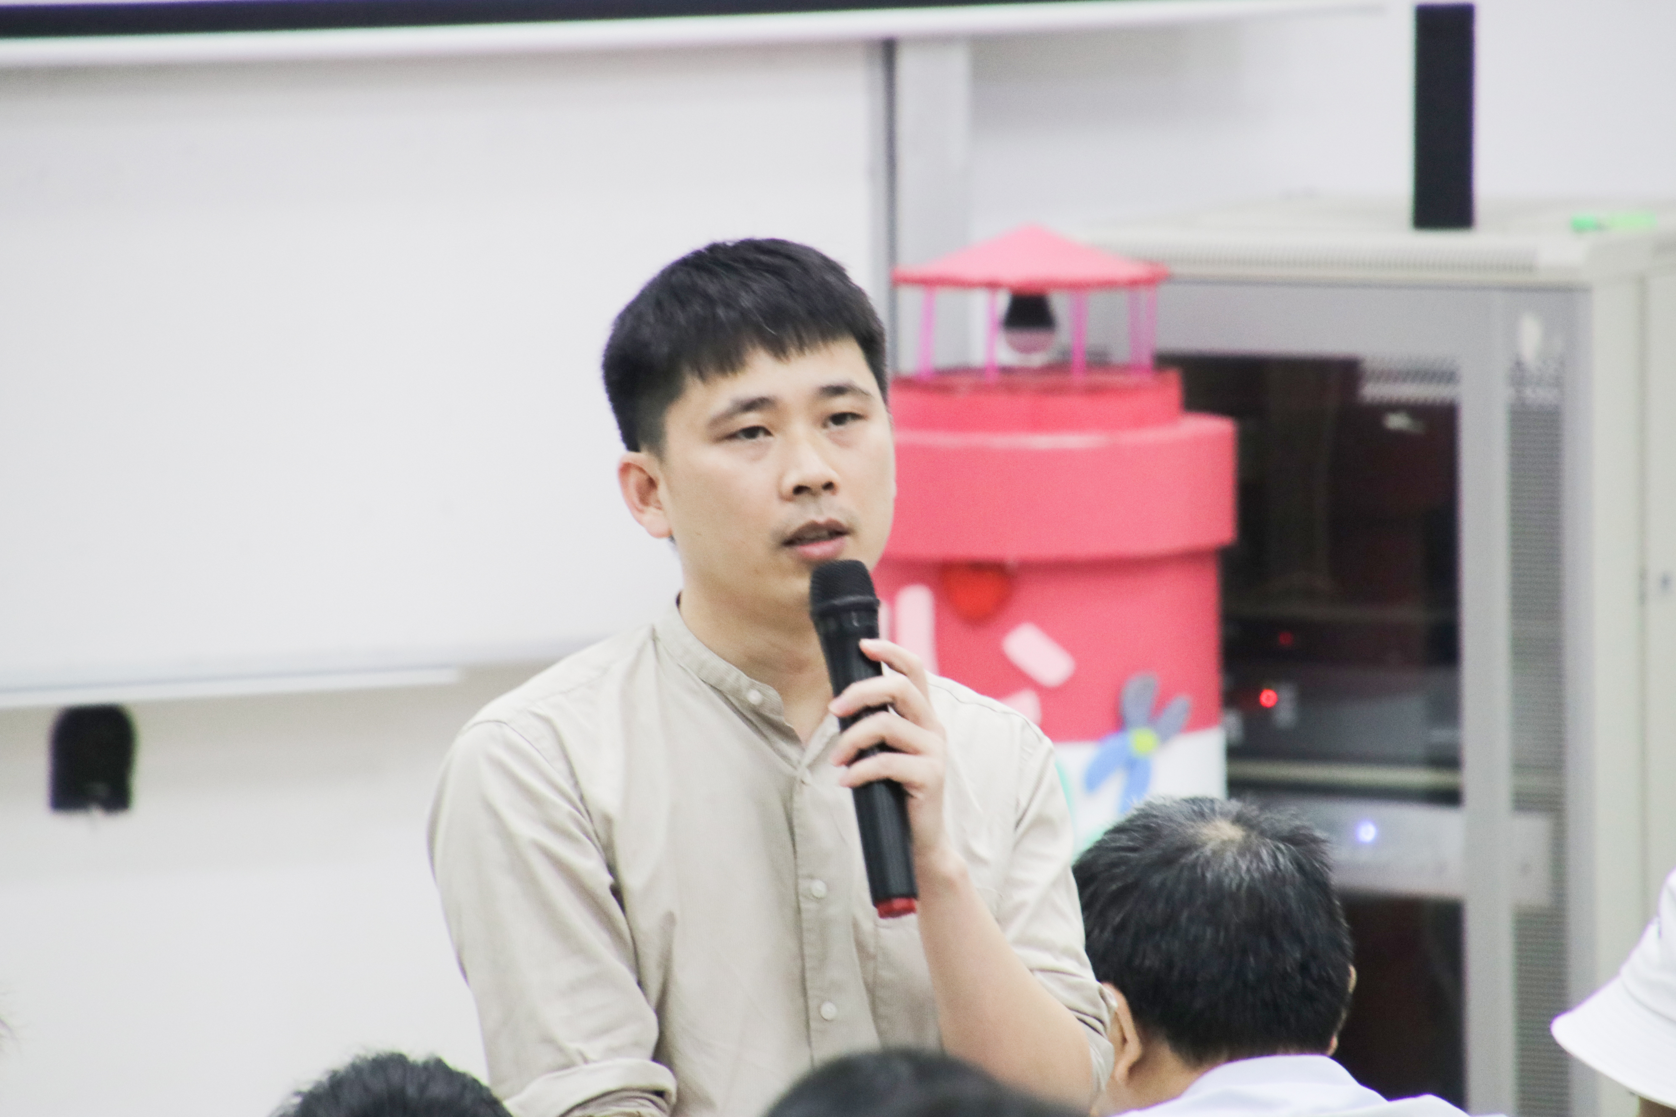
团委副书记兼20级辅导员李海伦老师致辞
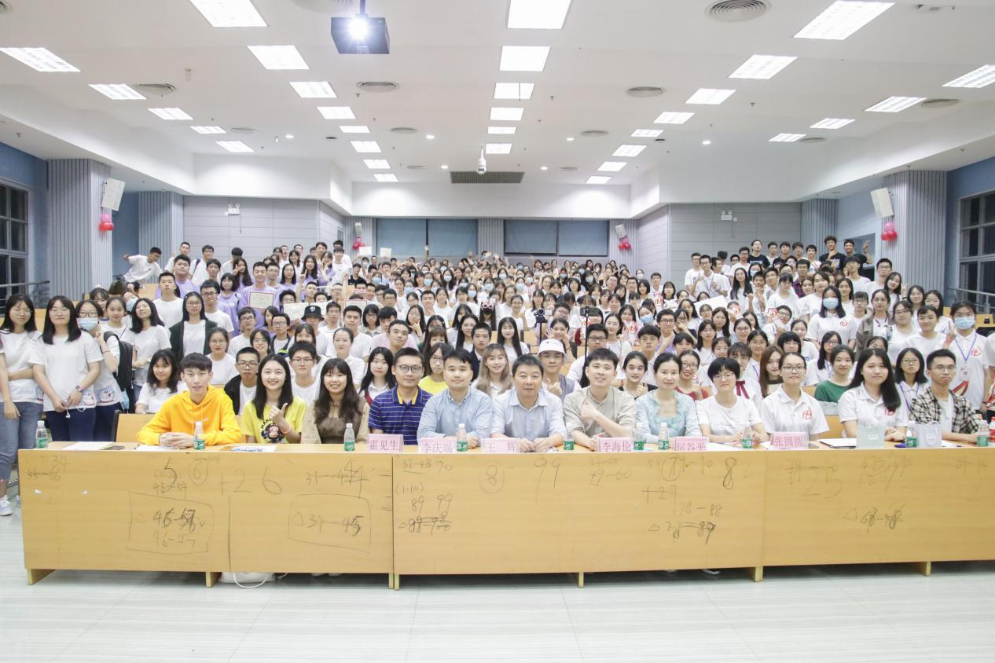
合影留念

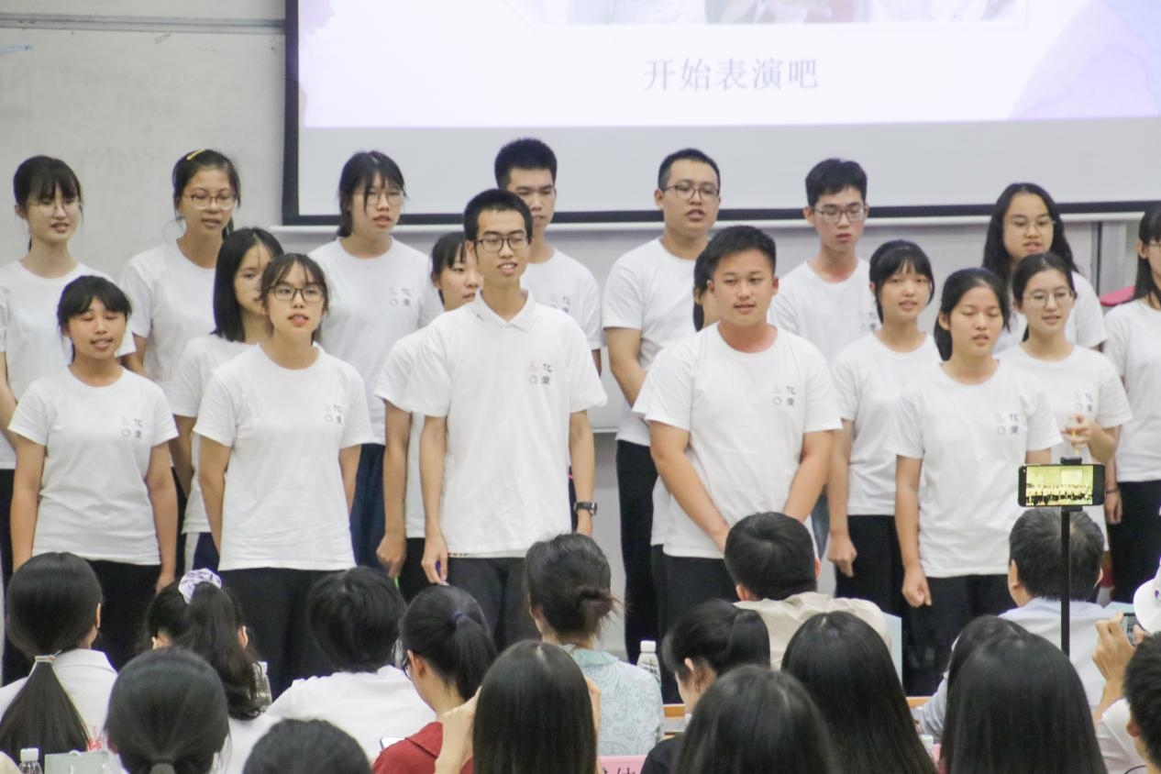
化学（师范）一支部
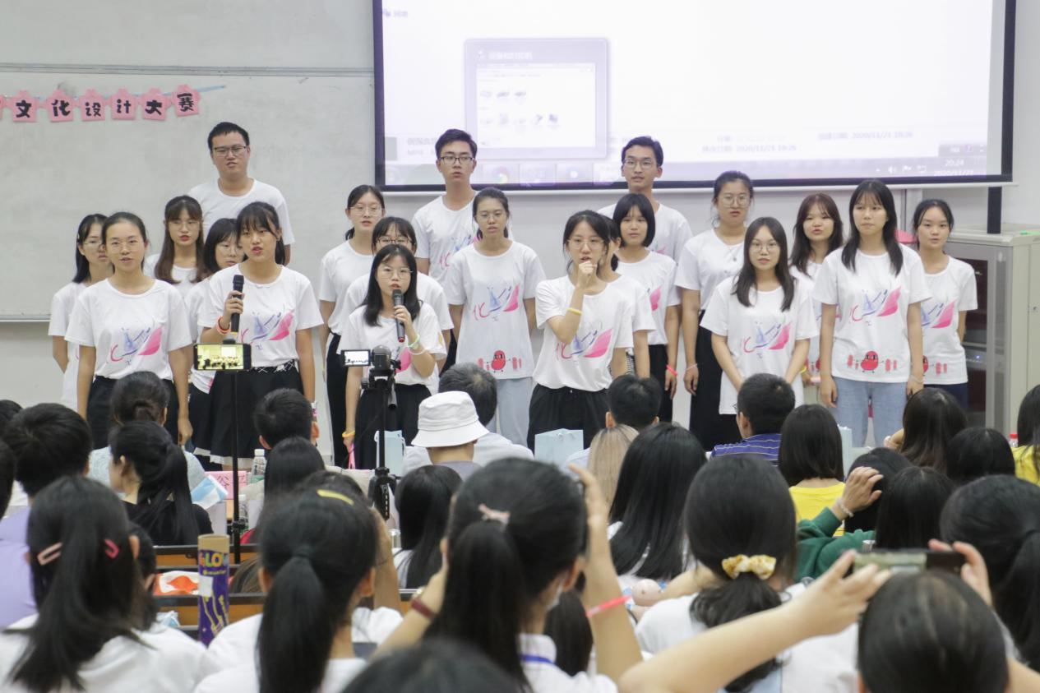
化学（师范）二支部

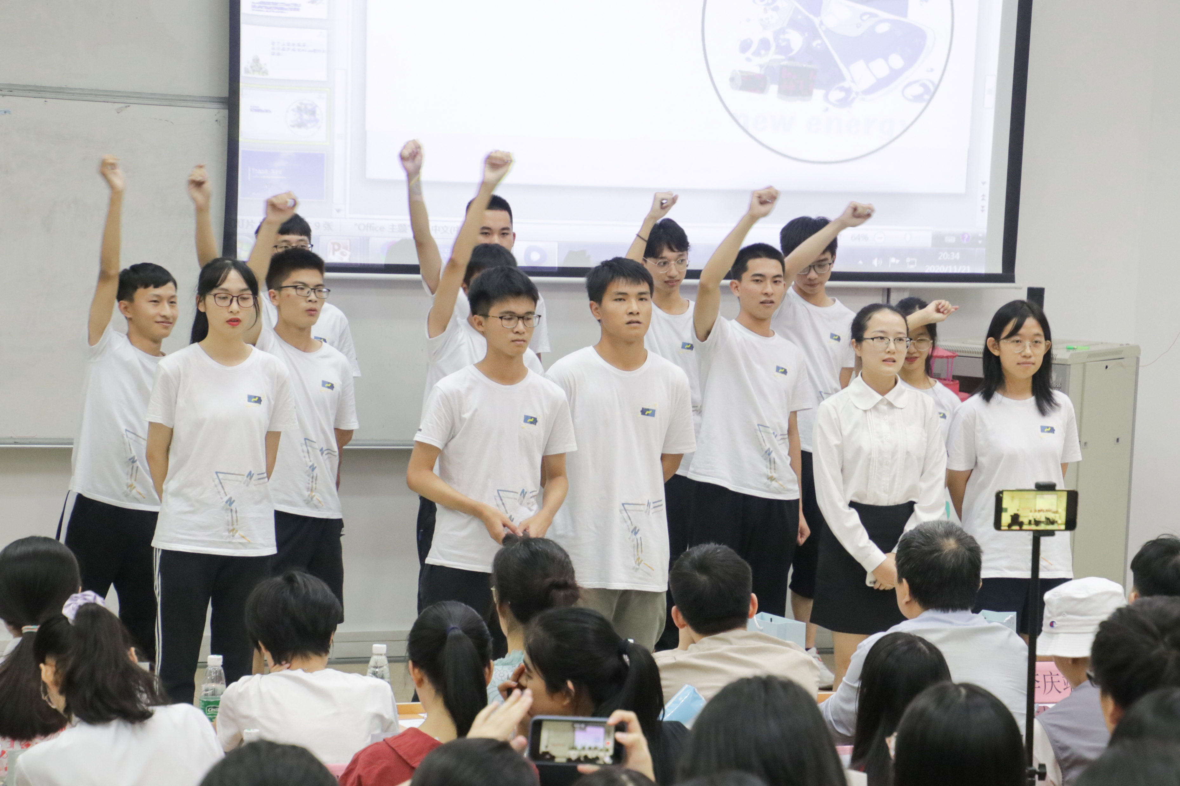
化学（师范）三支部
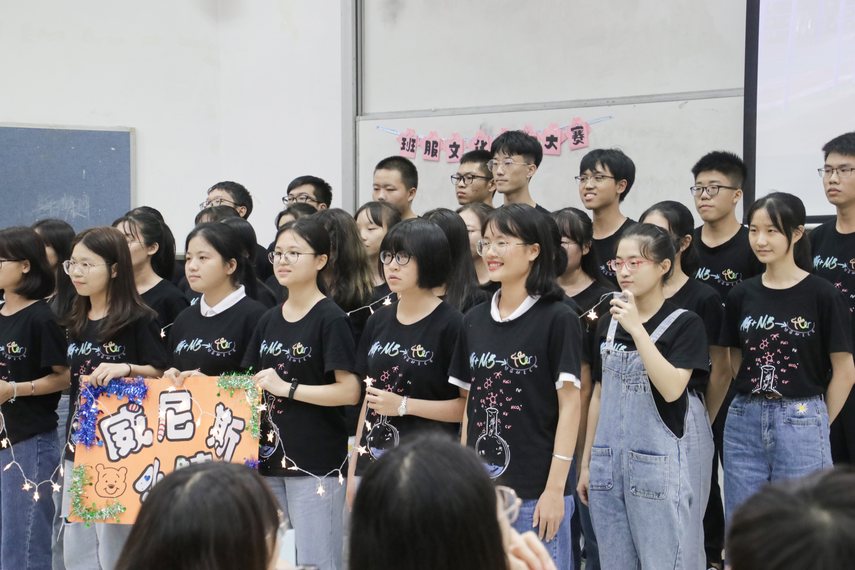
化学（师范）四支部

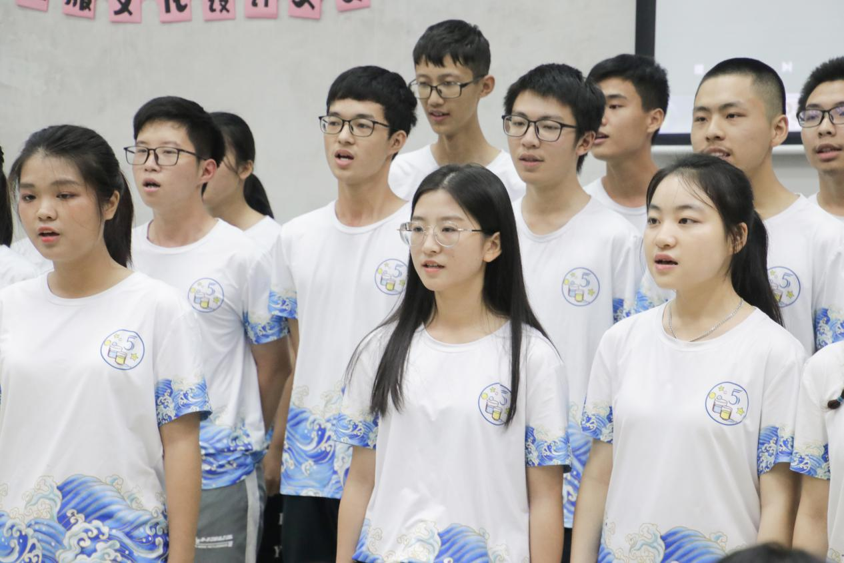
化学（师范）五支部
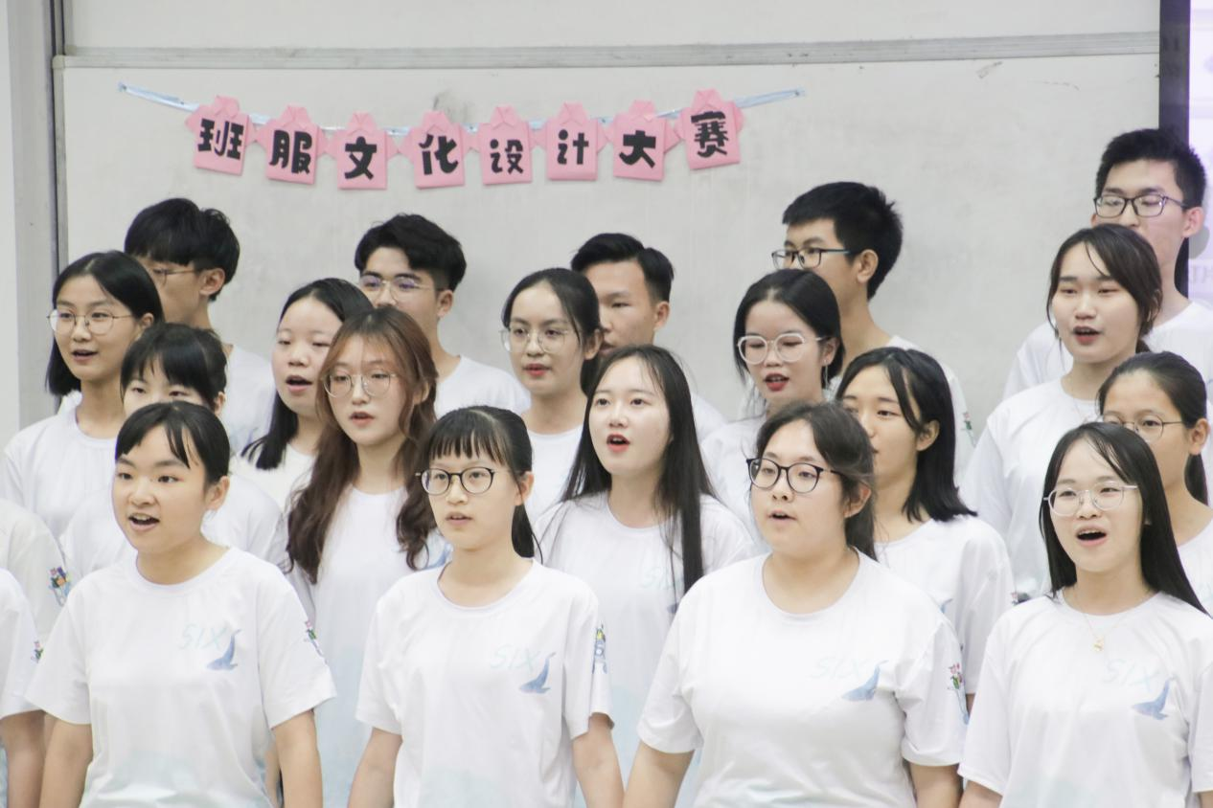
化学（师范）六支部

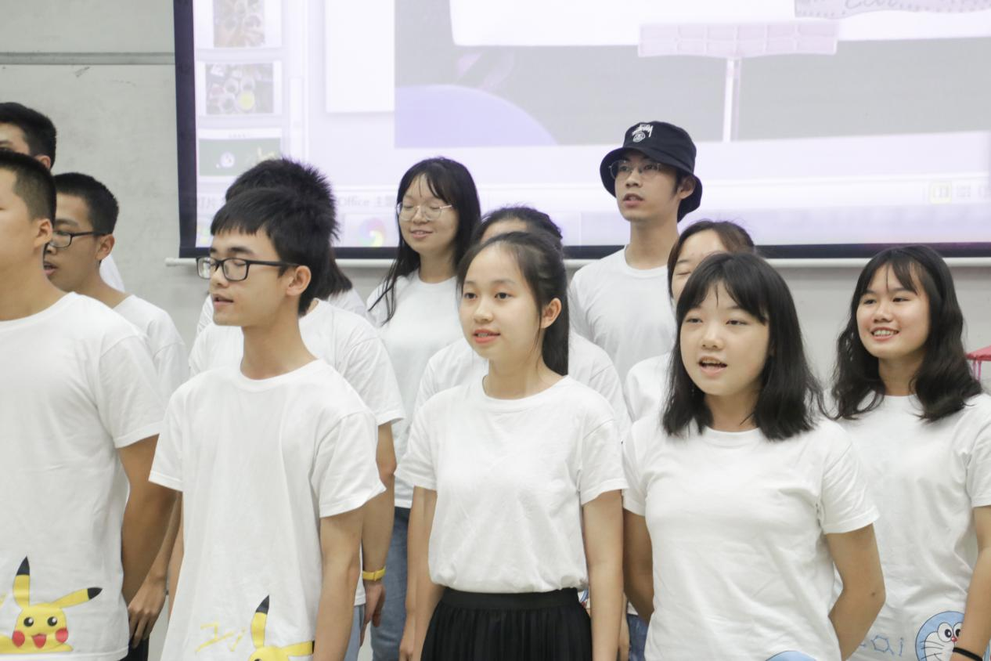
材料化学一支部
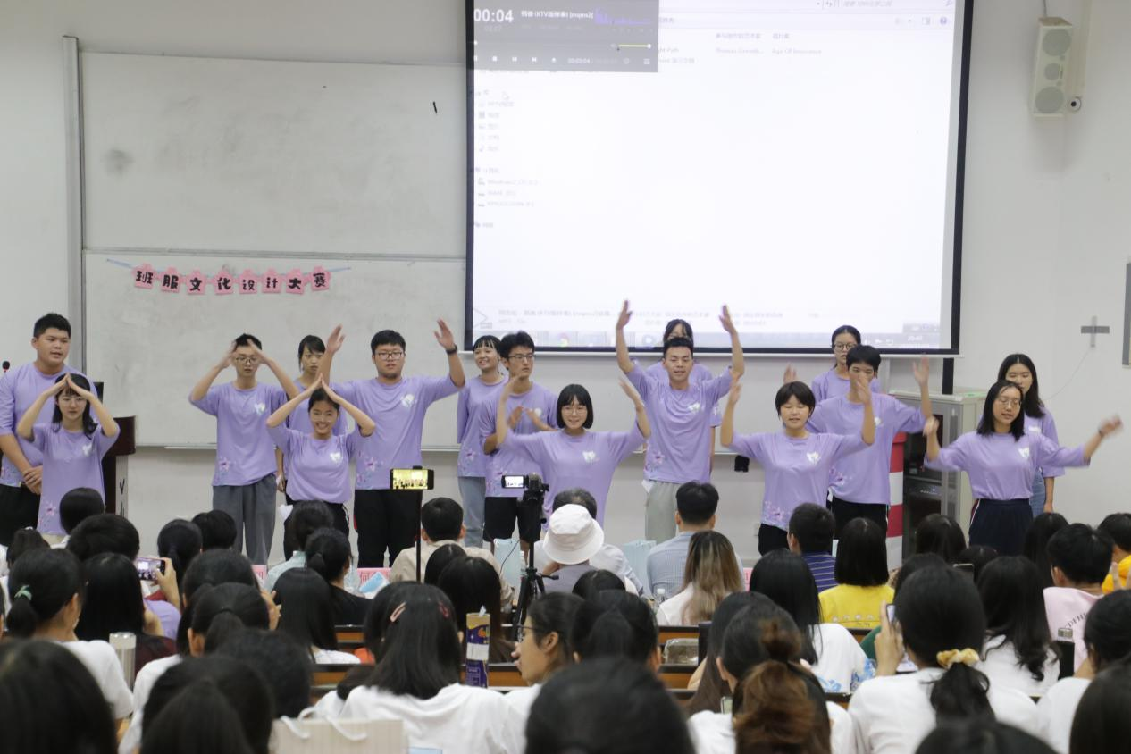
材料化学二支部

新能源材料与器件一支部
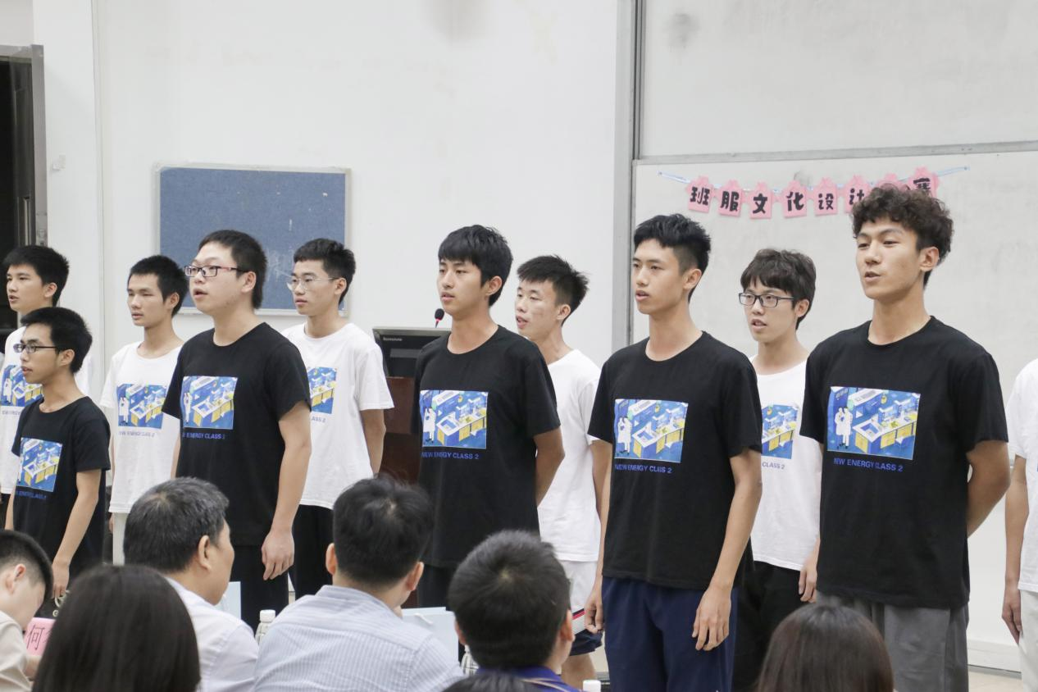
新能源材料与器件二支部

通讯员︰曾华柔
审稿人︰张舒瑜
通讯单位︰共青团华南师范大学化学学院委员会
2020年11月22日

